纳秒级穿透的高频交易系统到底穿透了啥？
高频交易最关心的就是系统延时，最常用的指标就是往返延时（Round Trip Time）。
即交易订单从客户策略服务器发至经纪公司交易柜台，交易柜台内部处理后发往交易所，交易所确认报单后发送回报给交易柜台，再从柜台发送至客户策略机的一来一回整体链路的耗时。
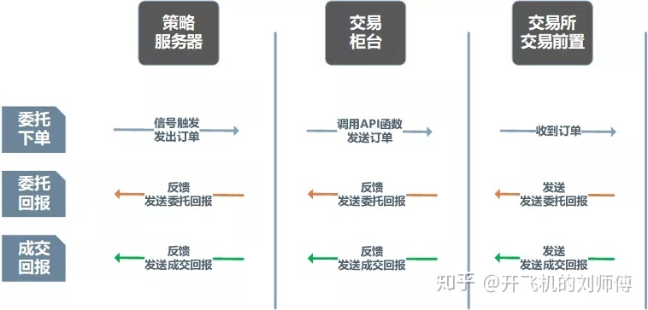
具体流程如下图所示：
交易订单发送至回报返回链路图
由图中可知，报单发往交易所和回报返回至策略服务器的链路是一致的，所以只需要分析单向链路延时即可。
这里以报单发往交易所为例，链路延时具体可以分为以下三个路段的延迟：
01客户策略服务器至经纪公司交易柜台的延时
指订单从客户策略服务器网卡发出，至经纪公司柜台服务器网卡收到之间的延时。
这部分延时主要耗时在硬件上，受服务器、网卡及交换机的性能优劣影响较大。
策略服务器一般由客户自行采购，柜台服务器一般由经纪公司提供，高频交易服务器一般托管在机房，布线一般由经纪公司网络工程师完成，所以这段延时主要由经纪公司和客户共同决定。
02 经纪公司交易柜台内部延时
指交易柜台网卡收到策略客户端发出的委托订单，经过前置，风控，订单，报盘等模块管理后，再调用交易所API从网卡发出所需要的耗时。

这段延时由经纪公司柜台系统，系统所用服务器、网卡及交易所API三部分决定。
这一段通常是优化延时的重点段，也是最体现柜台厂商及经纪公司水平的一段。
第一部分即经纪公司柜台系统，高频交易柜台系统由专业柜台厂商提供。
一般有交易前置模块（提供监听及客户链接管理功能）、风控模块（对客户订单的风控管理）、订单管理模块（管理客户订单）、报盘模块（管理与交易所交易前置的链接）。
这四块模块极其考验柜台厂商的技术水平，前置模块的连接处理速度，风控的逻辑计算速度，订单管理内存数据库的设计，报盘的订单快速报出，缺一不可。
以闪策科技的波塞东Poseidon极速量化系统为例，在考虑系统稳定性和吞吐量的同时，充分考虑了系统计算资源消耗及分配的问题，通过高时效性的计算函数，减少运行状态下的内存再分配，避免了计算资源抢占等一系列手段极大地减小了系统内部延迟。
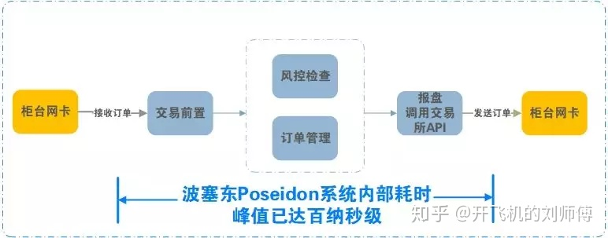
另外，我们在交易订单处理的各个节点设置了时间戳来观察交易订单/回报的收发耗时。通过数据分析、精细优化系统每个模块节点的耗时，从波塞东Poseidon期货极速柜台服务器网卡收到策略服务器发出的订单至调用交易所API函数结束，耗时峰值已实现百纳秒级，中位数1~2微秒。
闪策科技波塞东Poseidon期货极速量化交易系统内部耗时示意图

第二部分即系统所用服务器、网卡的性能，主要由硬件决定，服务器的主频、内存、处理器，网卡的带宽、延时都对这一段有很大影响。
在此基础上，还可以基于服务器及网卡做一些定制化的优化，也能减小这一段延时。
以闪策科技为例，公司有多年对各类型服务器及网卡的研究，在服务器及网卡层面的系统调优上已经积累了很多经验，能最大程度地减小这一部分延时。
第三部分即交易所API，主要由交易所技术公司决定，按照中国金融市场的监管规定，各个柜台厂商都需要调用交易所API向交易所报单。
API是由交易所技术公司封装好的发布产品，底层逻辑不可见，当然在API的用法上也有些探讨空间，总体来说这一部分优化空间较小。
03 经纪公司及交易所端延迟
指订单从柜台系统调用交易所API从网卡发出订单后，交易所返回委托或成交报文至柜台网卡的整体耗时。
这一段延时主要由服务器所在的交易所托管机房优势、市场活跃度等决定；
交易所API及期货公司至交易所网络一般由交易所技术公司提供，所以这段延时主要由交易所决定，对所有投资者来说这一段都比较公平，优化空间最小。
以上，就是今天的分享啦~
希望大家通过今天的分享可以了解到交易系统的延时细节以及为什么会延迟。
更多高频交易、量化交易、程序化交易技术知识敬请关注闪策科技公众号，ID：上海闪策信息科技（ShanceTech)

